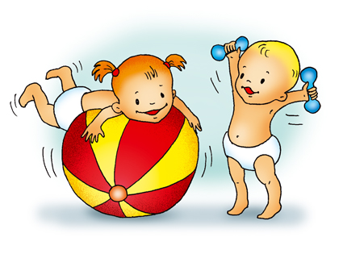
Термины общеразвивающих и вольных упражнений
Исходные положения (и.п.) – стойки или иные положения, из которых выполняются упражнения.
Стойки: основная стойка (о.с.) соответствует строевой стойке; стойка ноги врозь; стойка ноги врозь широкая, узкая, ноги врозь правой; скрестная стойка; стойка на правом (левом) колене; сомкнутая стойка, при которой стопы сомкнуты, правой (левой) вольно.
При выполнении стоек на носках добавляется слово «на носках». Переход из стоек на коленях (а также из положений сидя, лёжа и др.) в стойку на ногах обозначается термином «встать».
Седы – положения сидя на полу или на снаряде.
Различают: сед; сед ноги врозь; сед углом, сед углом ноги врозь; сед согнувшись; сед с захватом; сед на пятках или на правой пятке, на бедре и др.
Присед – положение занимающегося на согнутых ногах.
Различают: присед; полуприсед; круглый присед, полуприсед; полуприсед с наклоном; «старт пловца»; полуприсед, присед на правой или левой и др.
Выпад – движение (положение) с выставлением и сгибанием опорной ноги.
Различают: выпад; наклонный выпад; выпад вправо с наклоном; глубокий выпад; разноименный выпад (указывается нога и направление выпада), например: выпад левой вправо.
Упоры – положения, в которых плечи выше точек опоры.
Различают: упор присев; упор на правом колене, то же одноименный (поднята одноименная опорной ноге рука) и разноименный; упор стоя согнувшись; упор лёжа на предплечьях; упор лёжа сзади и др.
Круг – движение руками, ногами, туловищем, головой по окружности, а также ногами (ногой) над снарядом.
Наклон – термин, обозначающий сгибание тела.
Различают: наклон; наклон прогнувшись; полунаклон; наклон вперёд-книзу; наклон назад касаясь; наклон в широкой стойке; наклон с захватом.
Равновесие – устойчивое положение занимающегося на одной ноге.
Различают: равновесие на правой; равновесие с наклоном; равновесие боковое; равновесие заднее (с наклоном назад); равновесие фронтальное; равновесие с захватом; равновесие шпагатом.
Термины упражнений со скакалкой
Подскок – небольшое подпрыгивание на месте или с продвижением.
Двойной подскок – два пружинящих подскока: первый основной, второй дополнительный (меньше по амплитуде)
Различают: подскок петлёй; подскок с правой на левую; подскок с двойным вращением (двойное вращение скакалки при одном подскоке); подскок меняя ногу и др.

Термины упражнений на снарядах
Хват – способ держания за снаряд.
Различают: хват сверху; хват снизу; хват разный; хват обратный; хват скрестный; хват широкий; хват узкий; хват сомкнутый; хват глубокий.
Вис – положение занимающегося на снаряде, в котором плечи находятся ниже точек хвата.
Различают висы простые, при которых держатся за снаряд какой-либо одной частью тела (чаще всего руками), и висы смешанные, при которых используется дополнительная опора другой частью тела (ногой, ногами и др.)
Висы простые: вис, вис на согнутых руках, вис согнувшись, вис прогнувшись и др.
Висы смешанные: вис присев, вис стоя согнувшись, вис лёжа, вис стоя.
Иные положения уточняются. Например, вис на согнутых ногах.
Упор – положение занимающегося, в котором его плечи выше точек опоры.
Различают упоры простые и смешанные.
Упоры простые: упор, упор на предплечьях, на руках, упор на руках согнувшись, упор сзади, упор углом.
Упоры смешанные: упор присев на правой, левую назад (или назад на носок), упор лёжа на согнутых руках, левую назад, упор стоя ноги врозь и др.

